AUTOFORMATION - FICHE n°1

Étude énergétique

d’un mouvement rectiligne

(saut à l’élastique)

Objectifs :

Réaliser un programme, écrit en Python, simulant une chute verticale au cours d’un saut à l’élastique en l’absence de frottement en traçant l’évolution des énergies en fonction de la hauteur de chute.

On ne s’intéressera qu’à la première partie du mouvement où l’élastique n’est pas tendu.

Capacités expérimentales exigibles (BO) :

Utiliser un dispositif (smartphone, logiciel de traitement d’images, etc.) pour étudier l’évolution des énergies cinétique, potentielle et mécanique d’un système dans différentes situations : chute d’un corps, rebond sur un support, oscillations d’un pendule, etc.

Capacité numérique (BO) :

Utiliser un langage de programmation pour effectuer le bilan énergétique d’un système en mouvement.

Programme (BO) :
Programme de première générale
L’énergie : conversions et transferts
1. Aspects énergétiques des phénomènes mécaniques
Compétences travaillées :
- S’approprier
- Analyser / Raisonner
- Réaliser
- Valider
- Communiquer
Prérequis :
- Energie cinétique d’un système modélisé par un point matériel
- Energie potentielle
- Energie mécanique
- Conservation de l’énergie mécanique
Ressources :
- http://cache.media.eduscol.education.fr/file/Programmer_en_physique-chimie/12/5/RA18_Lycee_PHCH_etude-energetique-mouvement-rectiligne_1044125.pdf
Mots clés :
- Energies, compétences numériques, programmation, Python
Matériel :
- Un ordinateur avec le logiciel $Python$ et la bibliothèque $Matplotlib$

Situation déclenchante

La société Vertigo Bridge fournit du matériel spécifique pour le saut à l’élastique et accompagne un de ses clients, à l’aide d’un logiciel de simulation, pour le choix des élastiques.

Le client souhaite installer son activité sur le pont de Ponsonnas en Isère au sud de Grenoble.

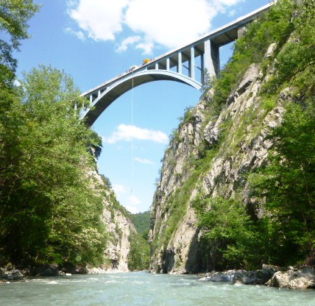

Le client indique que le pont possède une hauteur $H=100 m$ et que la masse maximale de la personne réalisant le saut est $m=100 kg$.

La société propose un élastique de longueur à vide $l_{0}=30 m$ de constante de raideur $k=45 N.m^{-1}$.

Modélisation

Lors du saut à l’élastique, la personne saute du pont sans vitesse initiale depuis un point $O$ d’altitude $z$ prise nulle.

L’eau qui s’écoule sous le pont est à une altitude $z=-H=-100 m$.
$$z$$
$$O$$

L’énergie potentielle de pesanteur de la personne qui saute est :

$$E_{pp}=mgz$$

L’énergie cinétique de la personne qui saute est :

$E_{c}=\frac{1}{2}mv^{2}$, où $v$ est la vitesse de la personne qui saute

A l’altitude $z=0$, ces deux énergies ont pour valeur :

$$E_{pp}=mgz=mg×0=0 J$$

$$E_{c}=\frac{1}{2}mv^{2}=\frac{1}{2}m{×0}^{2}=0 J$$

Dans la première phase de la chute, l’élastique n’est pas tendu et donc n’exerce pas de force de rappel.

La personne qui saute n’est donc soumise qu’à son poids (on rappelle que les frottements sont négligés).

C’est une chute libre.

Donc l’énergie mécanique $E_{m}=E_{pp}+E_{c}$ se conserve et est même nulle en considérant les conditions initiales du saut.

$$E_{m}=E_{pp}+E_{c}=0 J$$

On en déduit donc que, durant la première phase de la chute, le lien entre l’énergie cinétique et l’énergie potentielle de pesanteur est :

$$E_{c}={-E}_{pp}=-mgz$$

Préparation à la programmation

Nous souhaitons tracer les énergies potentielle, notée $E_{pp}$, et cinétique, notée $E_{c}$, lors de la phase de chute libre.

Pour vous approprier ce document, rappelez :

l’expression de l’énergie potentielle en fonction de m, g et z,

l’expression de l’énergie cinétique en fonction de m, g et z,

l’intervalle d’altitude, noté $\left[z_{min } ;z_{max}\right]$, pendant lequel l’élastique n’est pas tendu.

Pour simplifier les représentations graphiques, nous préférons travailler avec une hauteur de chute positive en utilisant la variable $h=-z$.

Analysez les relations précédentes, puis exprimez :

l’énergie potentielle en fonction de m, g et h,

l’énergie cinétique en fonction de m, g et h,

l’intervalle de hauteur de chute, noté $\left[h_{min } ;h_{max}\right]$, pendant lequel l’élastique n’est pas tendu.

Programmation

Afin de vous approprier le programme ci-dessous, complétez le fichier joint dans un environnement de développement Python :

Fiche 1 - saut élastique phase 1 - élève - à compléter.py

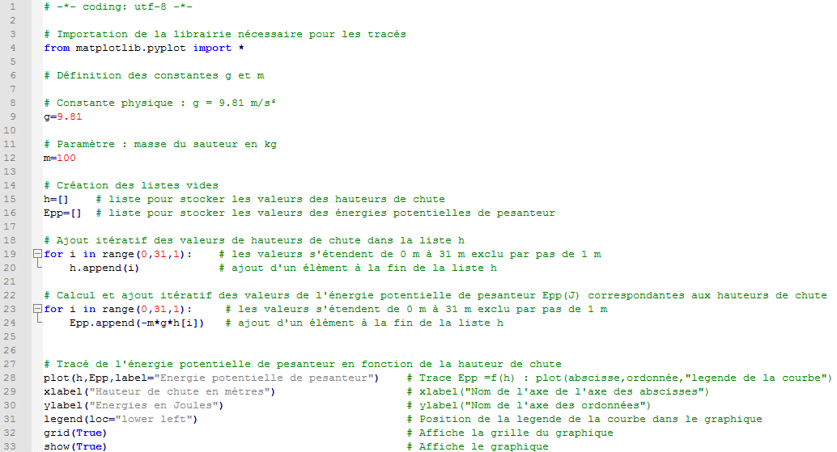

Exécutez votre programme, puis appelez votre enseignant pour valider le fonctionnement.

Insérez ci-dessous le graphique obtenu :

En analysant la boucle for qui a permis de faire la liste des énergies potentielles de pesanteur, complétez le programme pour créer la liste des énergies cinétiques correspondante (compétences analyser et réaliser).

De même, complétez le programme pour afficher l’énergie cinétique en fonction de la hauteur de chute (compétences analyser et réaliser).

Remarque : une seule ligne suffit !

Exécutez votre programme, puis appelez votre enseignant pour valider le fonctionnement.

Insérez ci-dessous le graphique obtenu :

En analysant le graphique obtenu, que pouvez-vous conclure quant à la conservation de l’énergie mécanique. Justifiez.

Afin de valider le programme, complétez le tableau ci-dessous.
 | $$h=0 m$$ | $$h=15 m$$ | $$h=30 m$$

Mesure de l’énergie cinétique sur la courbe obtenue

Calcul de l’énergie cinétique

Commentez vos mesures et calculs pour valider, ou non, le fonctionnement de votre programme :

________________________________________________________________________________________

Correction

